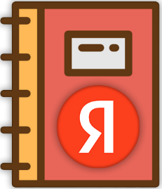

Яндекс.Дневник  
**Электронный дневник на Python**

**Возможности:**

• Авторизация через аккаунт Яндекс (Яндекс ID).

• С аккаунта со статусом «Учитель»:

• создание урока  
• выставление оценок  
• изменение/добавление информации об уроке

• С аккаунта со статусом «Ученик»:

• просмотр уроков, созданных учителем  
• просмотр своих оценок, выставленных учителем  
• просмотр информации о уроке, указанной учителем

• Уведомления об оценках и новых уроках через Telegram.

• Связь с учителем или учеником через Telegram.

**Основные библиотеки:**

• SQLite3 (<https://docs.python.org/3/library/sqlite3.html>)  
• Flask (<https://flask.palletsprojects.com>)

• python-telegram-bot (<https://docs.python-telegram-bot.org>)

**Техническая часть проекта:**

• Сайт

• Главная страница

• Страница авторизации

• Рабочая среда (зависит от типа учётной записи):

• Ученик

• Учитель

• Telegram Bot

**Материалы и команда разработки:**

Идея, сайт – Глазунов Никита  
Telegram-Bot, сайт – Кирилл Дроганов

Мотивация и поддержка – Ложков Кирилл Германович

Все картинки, доступные для общего пользования, взяты из сети Интернет.   
Права на шрифт «Yandex Sans» принадлежат ООО «Яндекс»   
(<https://ru.wikipedia.org/wiki/Yandex_Sans>).

*Все права на бренд ЯНДЕКС принадлежат ООО «Яндекс».  
Сервис «Яндекс.Дневник» не является официальным сервисом ООО «Яндекс».*

*Сервис «Яндекс.Дневник» не доступен для общего пользования.*